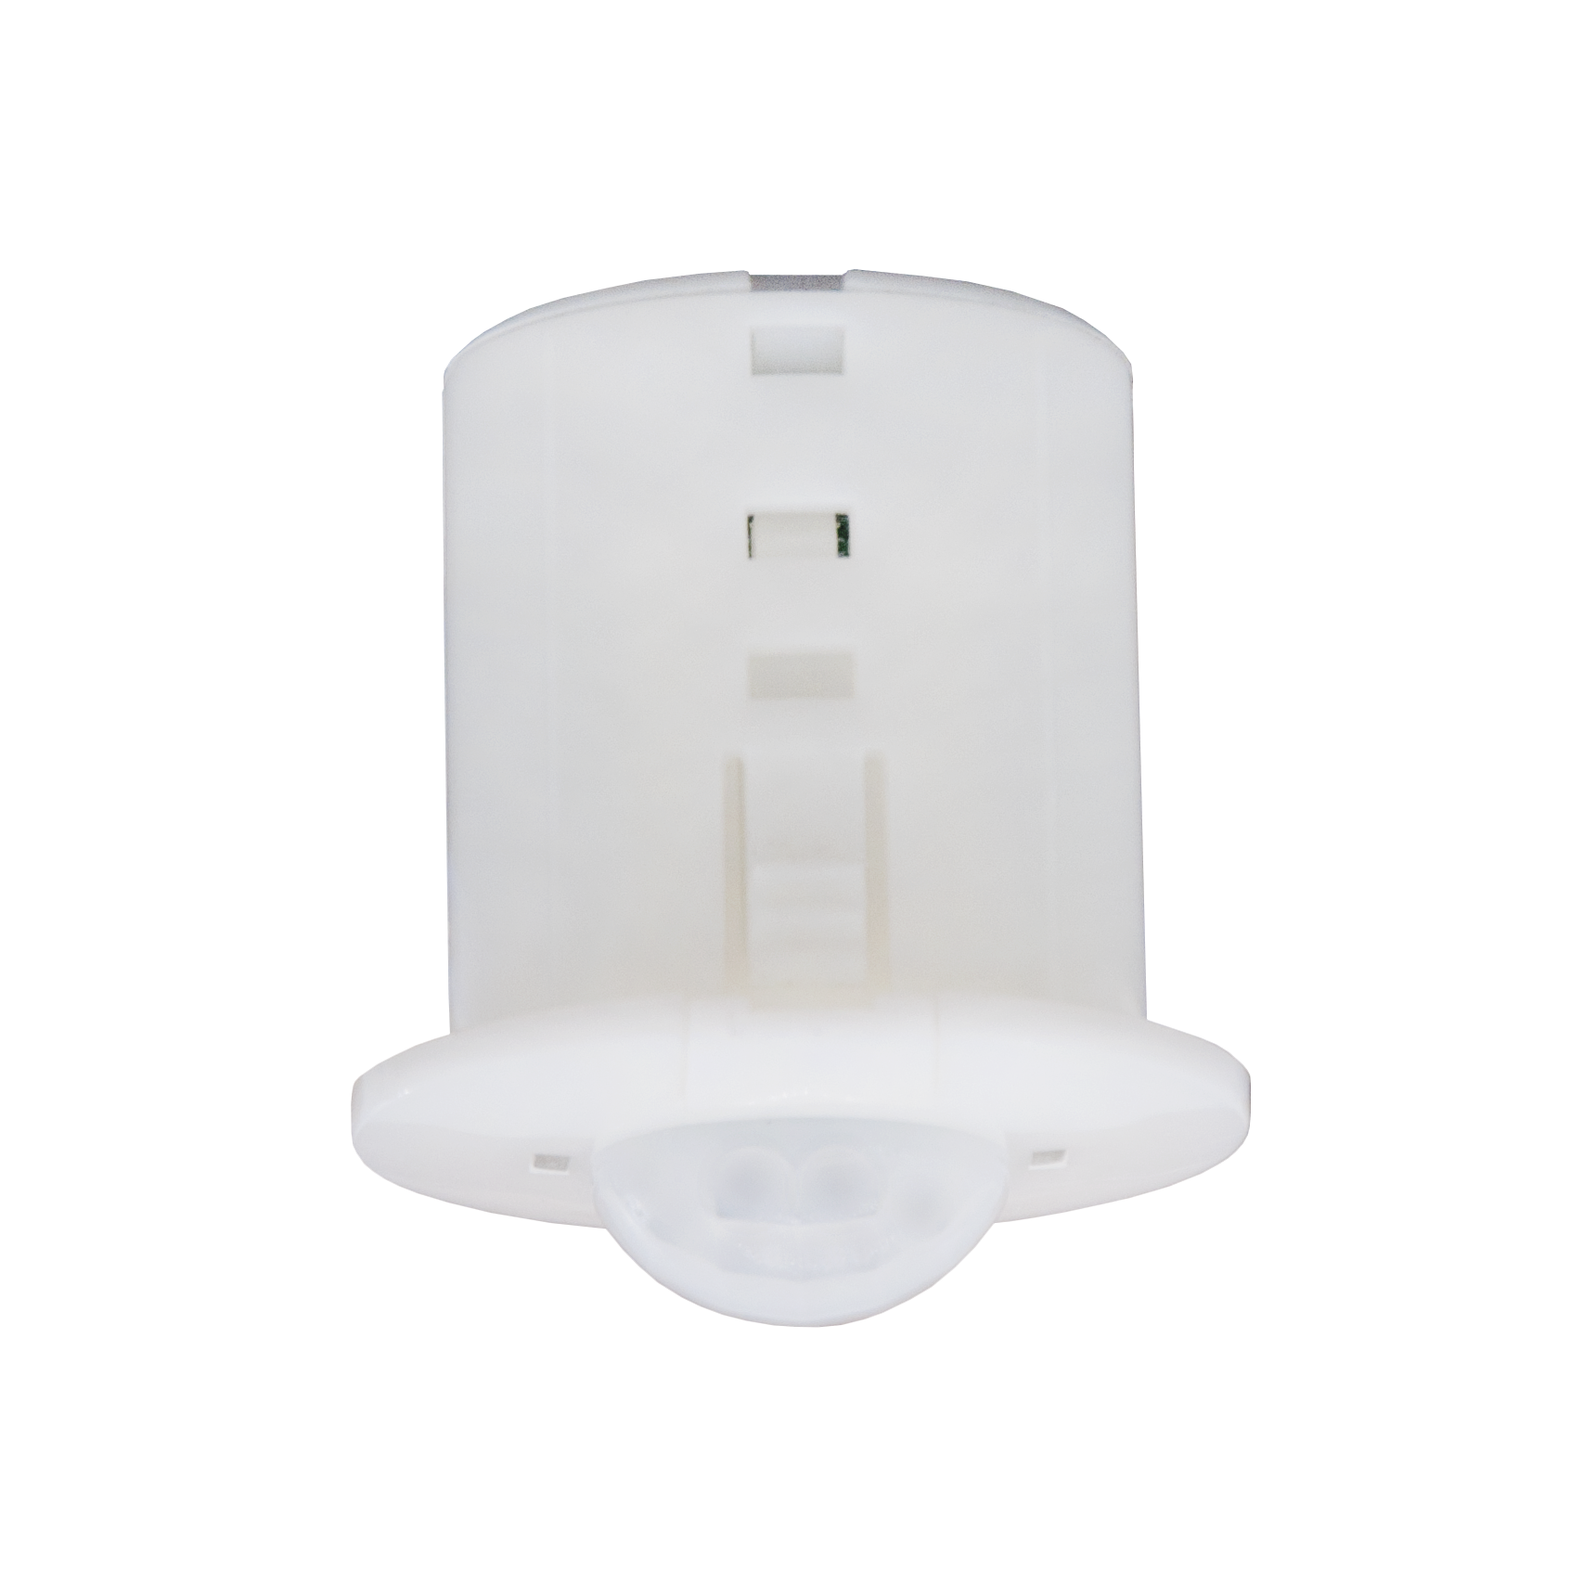
SIR0201EB使用说明书
产品实物图

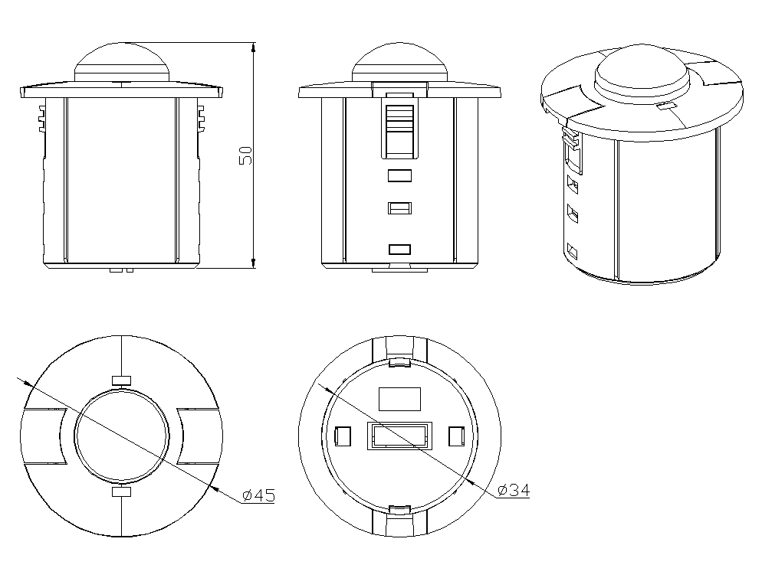
产品尺寸图

产品参数规格
参数规格
输入电压 DC 24V
最大功耗 0.246W（11mA）
预热时间 > 5秒
通讯方式 IO通断控制 （可设置常开、常闭状态）
人体红外移动感应 检测范围：圆周直径5.0m
检测角度：40°- 150°
检测灵敏度：平均5.6μW/㎝²
检测输出时间：1秒 - 30分钟
检测条件：移动速度1.0/S
监测对象人体
监测方向：垂直于监测区域的横切方向
工作温度 -20℃ ~ +60℃应无凝霜、结冰
开孔尺寸 Φ35
外观尺寸 45mm x 50mm（直径x厚）

产品概述
低压焦电红外探测器，为IO干接点控制方式，提供微动，高灵敏的探测功能，用于自动控制照明设备等。接通电源后，探测器经约5秒预热后开始正常工作；

- 红外检测常开设置：当检测到信号时（人体红外检测到人体移动）干接点输出为常闭状态，当检测不到到信号时（人体红外检测在检测范围内不到人）干接点输出常开状态； （常开设置请参照拨码开关设置）

- 红外检测常闭设置：当检测到信号时（人体红外检测到人体移动）干接点输出为常开状态，当检测不到到信号时（人体红外检测在检测范围内不到人）干接点输出常闭状态； （常闭设置请参照拨码开关设置）

- 延迟关闭时间：当检测到人体移动时，在预设时间内保持激活状态，直到延迟关闭时间结束，可通过软件进行时间设置；

- 产品应用范围：酒店、办公楼、别墅等处的停车场、大堂、走廊、会议室、餐厅、楼梯、洗手间、多功能厅、健身房等场所.

拨码开关设置
拨码开关数字1为空，预留；
拨码开关数字2为状态设置位；（拨到数字↓为常开设置，拨到ON↑为常闭设置）
拨码开关数字3-6为延时设置位；（参考图2及拨码延时对应表）
注释：图1为常开设置；图2为延时设置；
说明：如左图所示
第2位为状态设置位：拨上为常闭状态，
拨下为常开状态；
第3-6位为延时设置位：拨上为0，
拨下为1；
（拨码延时对应表，请参考图2进行设置）
对应拨码开关 | 对应延时时间
0000 | 2秒
1000 | 3秒
0100 | 4秒
1100 | 5秒
0010 | 10秒
1010 | 30秒
0110 | 1分
1110 | 2分
0001 | 5分
1001 | 10分
0101 | 15分
1101 | 30分

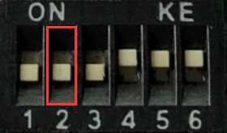

图1 状态位
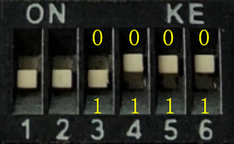

图2 延时设置
注：拨码设置后，设备重启生效；

